济南市钢城区人民政府2020年度政府信息公开
工作年度报告

根据《中华人民共和国政府信息公开条例》（国务院令 711号）、《国务院办公厅政府信息与政务公开办公室关于政府信息公开工作年度报告有关事项的通知》（国办公开办函〔2019〕60号）和省、市有关要求，现将我区2020年度政府信息公开工作进行总结报告。报告包括总体情况、行政机关主动公开政府信息情况、行政机关收到和处理政府信息公开申请情况、因政府信息公开工作被申请行政复议、提起行政诉讼情况、政府信息公开工作存在的主要问题及改进情况、其他需要报告的事项等六部分。本年度报告所列数据统计期限自2020年1月1日起至2020年12月31日止。我区将在济南市钢城区人民政府门户网站（www.gangcheng.gov.cn）对本报告予以公布，如对本报告有疑问，请与济南市钢城区人民政府办公室联系（地址:济南市钢城区府前大街27号，邮政编码:271100，电话:76883606）。
一、总体情况
2020年，济南市钢城区认真贯彻落实国家和省、市关于政务公开工作要求，紧紧围绕中心、服务大局，把政务公开工作作为密切干群关系、加强政府自身建设、推进社会主义民主的突破口和载体，不断完善制度，强化流程再造，扩大公开范围，提高公开质量，增强公开实效，保障人民群众的知情权、参与权和监督权，切实提高政府信息公开和服务水平。
（一）政府信息主动公开情况。不断规范公开内容，年度主动公开信息共计2508条。其中部门动态510条，街镇动态170条，通知公告178条，重点领域865条，其他785条。根据《政府信息公开条例》、省市政务公开工作要点等文件规定，对全区政务信息公开的范围、内容、形式等作了进一步的明确，按照组织健全、制度严密、标准统一的要求，做好政务信息公开内容的补充完善，使公开内容更加详细充实。
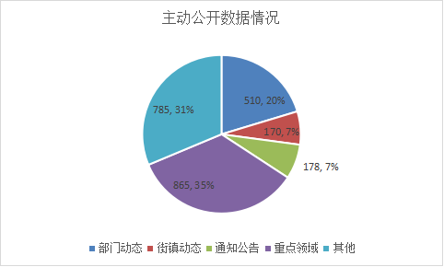
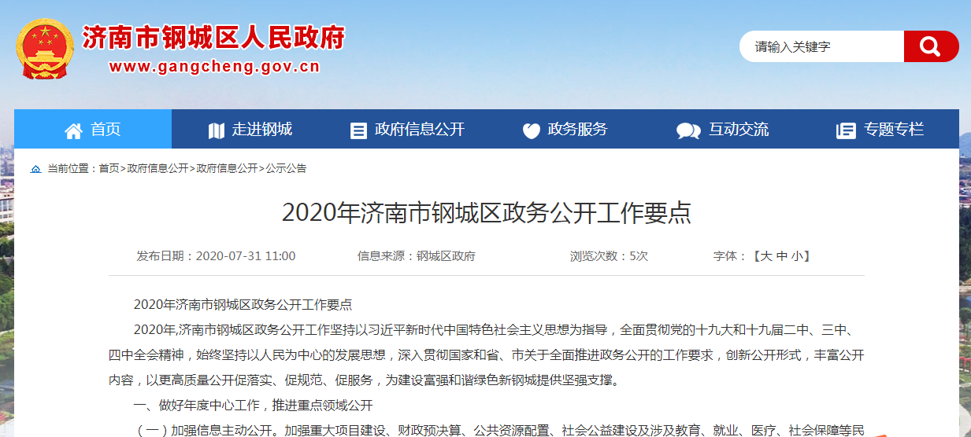
1.行政规范性文件信息。严格执行行政规范性文件的制作、发布和解读要求，在区门户网站设置“规范性文件”栏目，集中公开展示规范性文件及备案清理信息。
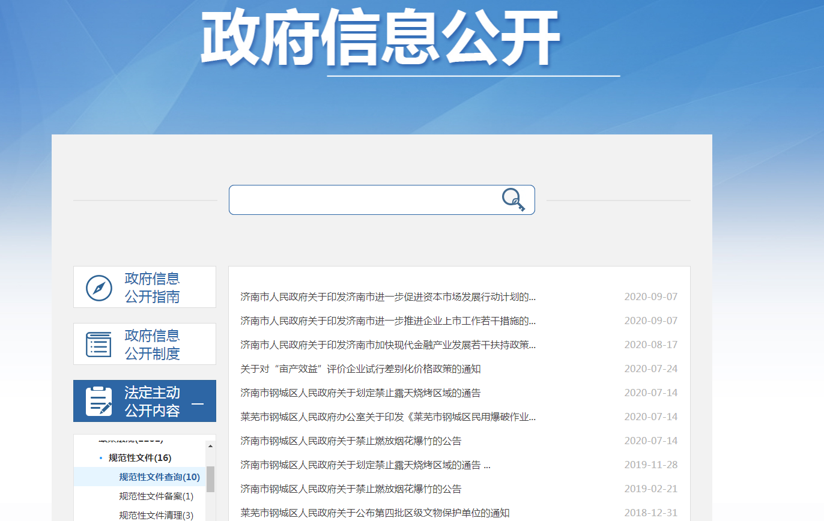
2.机关职能、机构设置等信息。设置“政府机构”栏目，细分为区政府领导、区政府工作机构，集中发布区政府领导分工和区行政机关的机关职能、机构设置、领导分工、办公地址、办公时间、联系方式等信息，实行动态管理，及时维护更新相关内容。
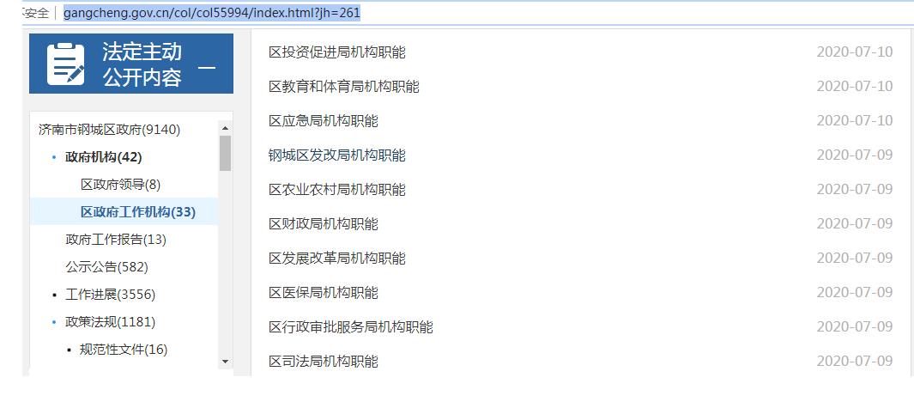
3.国民经济和社会发展规划等信息。主动发布重大行政决策事项等信息，增强区域规划、宏观经济和产业发展引导。
4.国民经济和社会发展统计信息。设置“统计信息”栏目，定期发布国民经济和社会发展主要指标完成情况、主要经济指标简讯以及统计法规政策等信息，充分发挥对人民群众生产生活的服务作用。
5.办理行政许可和其他对外管理服务事项的依据、条件、程序以及办理结果信息。集中发布各行政机关行政许可和其他对外管理服务事项的办事指南等信息，方便群众办事查阅。
6.实施行政处罚、行政强制的依据、条件、程序以及行政处罚决定信息。集中发布区各行政机关行政处罚、行政强制的办事指南，包括依据、办理流程等内容。推进“双随机、一公开”双信息公开，明确抽查依据、主体、内容、方式等，加强抽查结果公开。
7.财政预算、决算和审计信息。不断加大财政信息公开力度，大力推动区级项目预算、绩效评价结果、政府债务限额等信息公开。定期发布一般公共预算收支情况，持续做好审计信息公开，切实加强资金使用监督。深入推进预决算公开，集中公开政府预决算、部门预决算，方便公众查阅和监督。
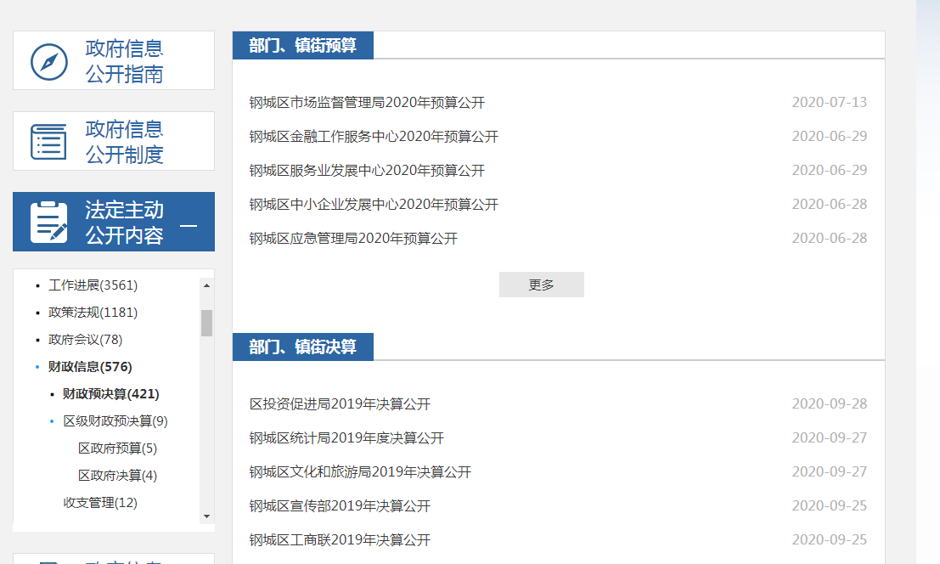
8.行政事业性收费项目及其依据、标准信息。主动发布《行政事业性收费目录清单的通知》，内容包括本区各项行政事业性收费的具体项目名称、收费部门、收费标准、资金管理方式、政策依据和批准文号等。
9.政府集中采购项目实施情况信息。严格做好本区政府集中采购以及相关信息公开工作，集中公开采购公告、招标公告等信息。
10.重大建设项目的批准和实施情况信息。推进重大建设项目实施领域信息公开，公开重大建设项目招标投标、征收土地、质量安全监督等内容，对公共利益和民生领域的政府投资项目，依法公开审批、核准、备案等信息。集中公开批准结果、招投标、征收土地、重大设计变更、施竣工信息、质量安全监督、项目法人单位项目等信息。
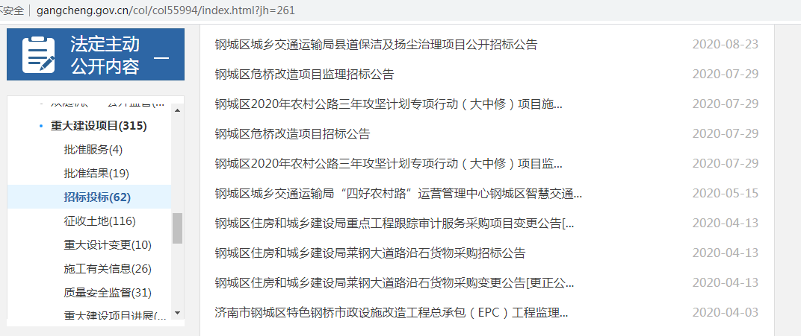
11.扶贫、教育、医疗、社会保障、促进就业等方面的政策、措施及其实施情况信息。推进扶贫脱贫信息公开，加大扶贫政策、措施、成效、专项资金、产业项目等信息公开力度。在教育方面，发布有针对性地开展政策解读，通过招生考试、教育督导、学生管理等栏目栏，分类展示相关工作实施情况。深化社会救助信息公开，重点公开城乡低保、特困人员供养、医疗救助、临时救助等信息。在促进就业方面，集中公开促进就业专项资金公示、就业困难人员就业补贴等信息，提供精准帮扶服务。做好教育、文化领域重点工作信息公开，深入推进医疗卫生服务机构信息公开，推进建议提案办理信息公开。
12.突发公共事件的应急预案、预警信息。发布相关信息，全面提高防范化解重大风险的防控能力。
13.环境保护、公共卫生、安全生产、食品药品、产品质量的监督检查情况。推进环境保护信息公开，公开本区重点排污单位名录，加强监管力度，公开重点污染源基本信息、污染源监督性监测、污染源总量控制、污染防治、监察与执法信息、行政处罚、环境应急等监督检查信息，对建设项目环保评审、建设项目竣工验收批复情况随时公开。关于安全生产，不断提高安全生产政策措施和监督结果公开透明度，及时公开事故调查报告信息等监督检查信息，切实消除公众疑虑。关于食品药品，公布餐饮监督抽检信息、每季度食品安全监督抽样信息以及日常监督检查情况公示表。
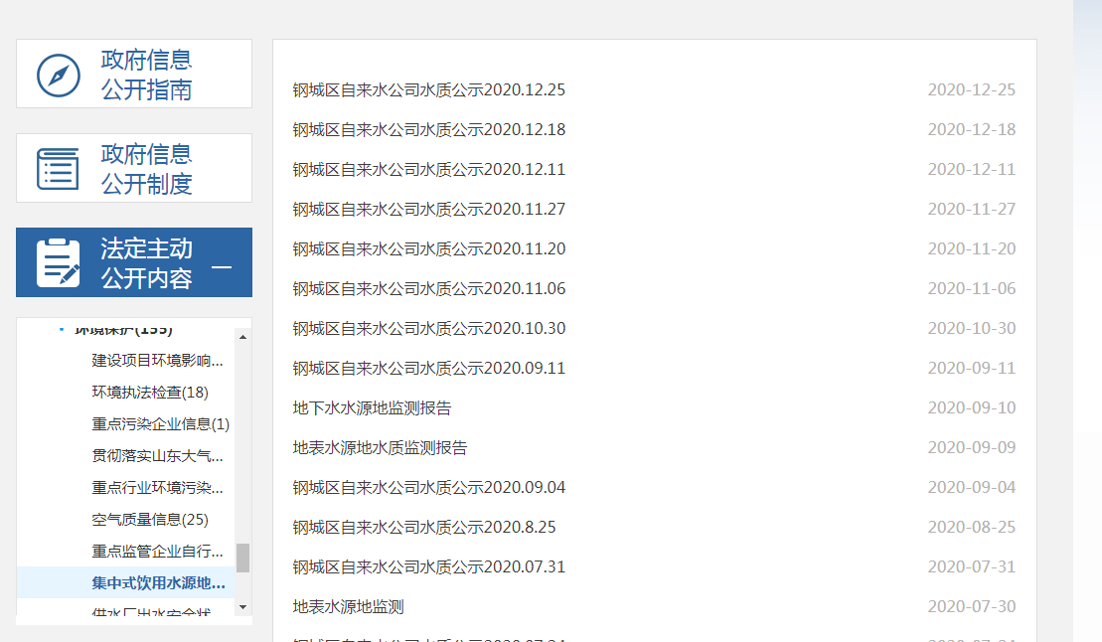
14. 公务员招录等信息。公开公务员招生简章，包括招考报名条件、报考程序、考试内容、时间、地点、职位、名额等详细信息，并公示拟录用、录用人员名单。
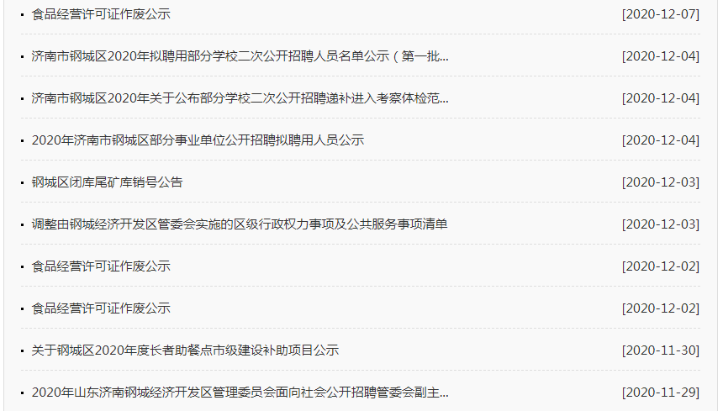
（二）依申请公开情况。坚持以制度促规范，以规范促公开，进一步健全完善政府信息依申请公开办理的规范性流程，持续提升依申请公开办理水平。全年共受理政府信息公开申请8件，答复政府信息公开申请8件，其中予以公开7件，因本机关不掌握相关信息无法提供1件，均在法定期限内予以答复。
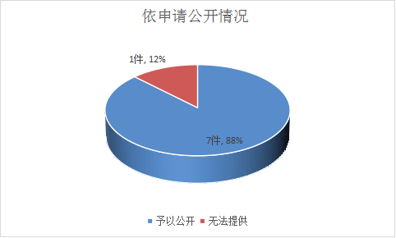
（三）政府信息管理情况。
一是深入推进重点领域公开。按照“公开是原则，不公开是例外”原则，进一步明确重点领域的公开内容、公开时限、公开主体，除涉及国家秘密或依法不予公开的事项、法律法规有禁止性规定的外，原则上所有涉及重大建设项目批准和实施、公共资源配置和社会公益事业建设等重点领域信息都进行公开。二是及时做好政府会议公开。对两会、常务会等重要会议，及时对社会进行公开，并通过微信、网络、新闻媒体等途径做好全面解读。
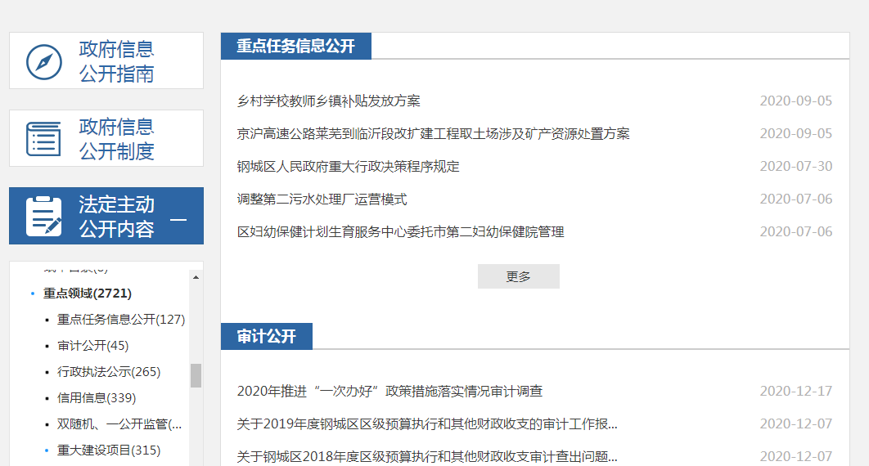
（四）平台、机构和人员建设情况。
1.加强平台建设。坚持以政府网站为主，现场查阅点、新闻发布会为辅，搭建高效便捷、渠道多元的公开平台。一是结合省市网站工作规定，对钢城区人民政府门户网站、政务公开页面进行及时规范调整，增加完善区级主动公开目录，各街道、各部门设立主动公开子目录，各级各部门信息管理员根据栏目设置、任务分工，做好信息维护，确保公开质量。二是设立政务公开便民查询点。按照实用、直观、群众易于理解的要求，在区档案馆设立政务公开便民查询点，各级各部门定期报送最新政务公开资料档案，方便群众现场查阅相关信息，及时更换公开内容，保证信息真实有效。三是利用新闻网络进行公开。推进新闻发布工作制度化、规范化，对涉及重大、突发事件的政务舆情做到快速反应，确保在回应质疑、澄清事实、应对突发事件等方面不失声、不缺位。四是利用行政审批平台进行公开。在区行政服务中心大厅内放置办事指南和明白纸，对审批服务事项的内容、依据、程序、条件等进行公开，通过简练化、通俗化、明白化方式大大方便群众办事。
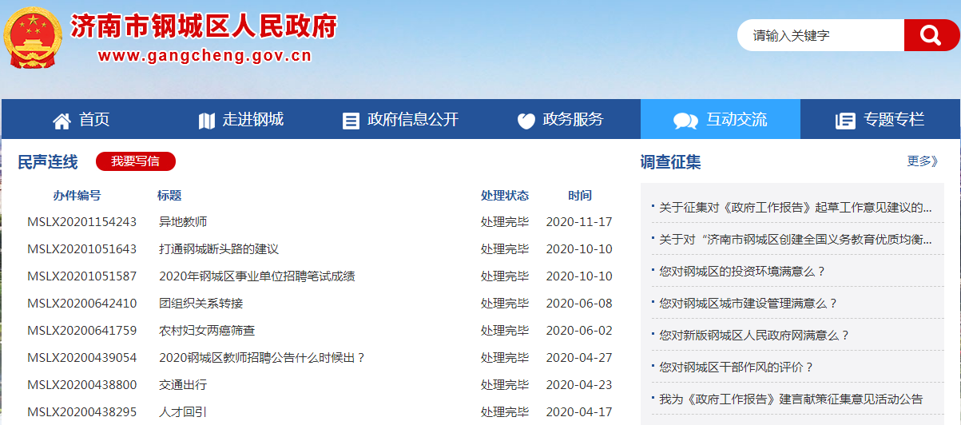
2、加强组织领导。将政务公开工作纳入区政府工作重要议事日程，成立以分管区长为组长，政府办公室副主任为副组长，各街道、各部门主要负责人为成员的政务公开工作领导小组，领导小组办公室设在区政府办公室，负责组织协调、指导推进、监督检查全区政务公开工作。同时，各级各部门建立“一把手负总责、分管领导具体抓、责任落实到专人”的工作机制，形成了一级抓一级、层层抓落实的政务公开工作格局。
3.加强队伍建设。重新梳理钢城区部门单位、街道的政务公开联络员，建立了由区政府办公室牵头，各单位共同参与的政务公开联络员制度，建立钢城区政务公开工作群，加强工作沟通交流。定期开展人员培训，及时传达省市新要求，提升人员队伍业务能力。
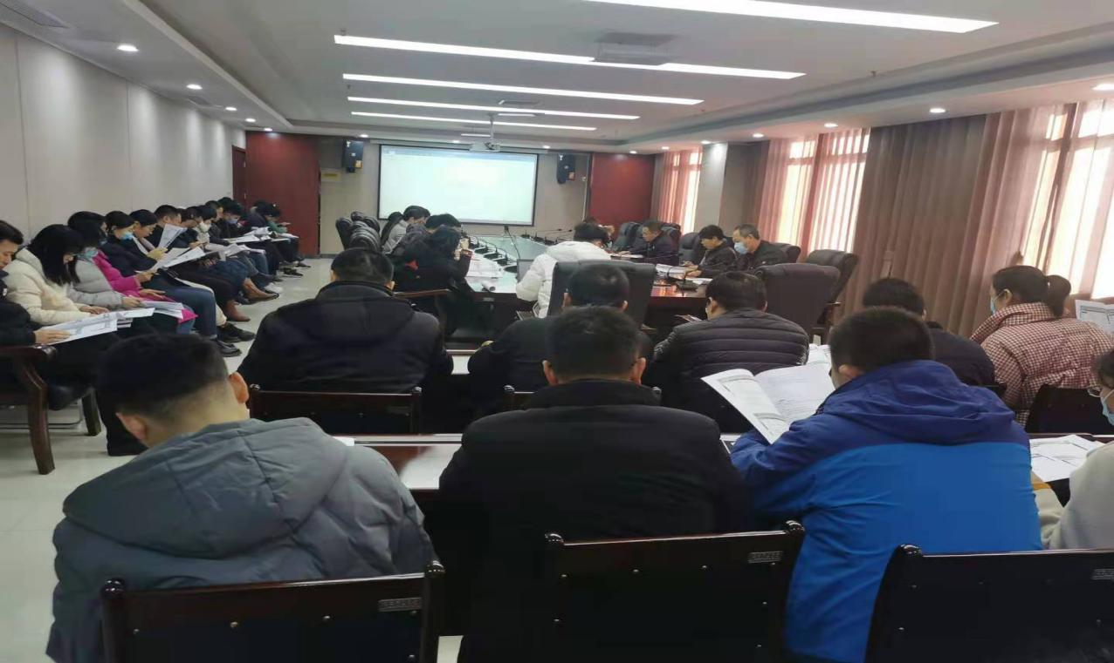
（四）监督保障情况。一是通过“区长公开电话”、各街道部门的举报投诉电话，鼓励群众积极参与监督，广泛收集群众意见，对问题及时处理。二是通过明察暗访形式，对各街道、部门单位、行政服务大厅的政务公开工作进行调查评议，对企业和群众意见较大的单位进行批评整改。三是通过新闻媒体，对政务公开工作进行宣传报道，对消极应付、弄虚作假事例进行曝光，充分发挥舆论监督作用。四是通过人大代表、政协委员及社会各界人士对政务公开内容的真实性、全面性、有效性进行评议。五是通过审计部门对政府各部门的资金收支情况进行审计监督，及时公开审计结果。六是将政务公开工作纳入钢城区2020年度经济社会发展综合考核，增强各街道、各部门做好政务公开工作的责任感和主动性。
二、行政机关主动公开政府信息情况
第二十条第（一）项
信息内容 | 本年新制作数量 |  | 本年新公开数量 | 对外公开  总数量
规章 | 0 |  | 0 | 0
规范性文件 | 7 |  | 7 | 17
第二十条第（五）项
信息内容 | 上一年项目数量 |  | 本年增/减 | 处理决定数量
行政许可 | 19 |  | 减2 | 17
其他对外管理服务事项 | 0 |  | 0 | 0
第二十条第（六）项
信息内容 | 上一年项目数量 |  | 本年增/减 | 处理决定数量
行政处罚 | 140 |  | 减41 | 99
行政强制 | 0 |  | 增9 | 9
第二十条第（八）项
信息内容 | 上一年项目数量 |  | 本年增/减
行政事业性收费 | 9 |  | 增3
第二十条第（九）项
信息内容 |  | 采购项目数量 | 采购总金额
政府集中采购 |  | 151 | 20.4亿元
三、收到和处理政府信息公开申请情况
（本列数据的勾稽关系为：第一项加第二项之和，  等于第三项加第四项之和） |  |  | 申请人情况
 |  |  | 自然人 | 法人或其他组织 |  |  |  |  | 总计
 |  |  | 自然人 | 商业企业 | 科研机构 | 社会公益组织 | 法律服务机构 | 其他 | 总计
一、本年新收政府信息公开申请数量 |  |  | 8 |  |  |  |  |  | 8
二、上年结转政府信息公开申请数量
三、本年度办理结果 | （一）予以公开 |  | 7
三、本年度办理结果 | （二）部分公开（区分处理的，只计这一情形，不计其他情形）
三、本年度办理结果 | （三）不予公开 | 1.属于国家秘密
三、本年度办理结果 | （三）不予公开 | 2.其他法律行政法规禁止公开
三、本年度办理结果 | （三）不予公开 | 3.危及“三安全一稳定”
三、本年度办理结果 | （三）不予公开 | 4.保护第三方合法权益
三、本年度办理结果 | （三）不予公开 | 5.属于三类内部事务信息
三、本年度办理结果 | （三）不予公开 | 6.属于四类过程性信息
三、本年度办理结果 | （三）不予公开 | 7.属于行政执法案卷
三、本年度办理结果 | （三）不予公开 | 8.属于行政查询事项
三、本年度办理结果 | （四）无法提供 | 1.本机关不掌握相关政府信息 | 1
三、本年度办理结果 | （四）无法提供 | 2.没有现成信息需要另行制作
三、本年度办理结果 | （四）无法提供 | 3.补正后申请内容仍不明确
三、本年度办理结果 | （五）不予处理 | 1.信访举报投诉类申请
三、本年度办理结果 | （五）不予处理 | 2.重复申请
三、本年度办理结果 | （五）不予处理 | 3.要求提供公开出版物
三、本年度办理结果 | （五）不予处理 | 4.无正当理由大量反复申请
三、本年度办理结果 | （五）不予处理 | 5.要求行政机关确认或重新  出具已获取信息
三、本年度办理结果 | （六）其他处理
三、本年度办理结果 | （七）总计
四、结转下年度继续办理
四、政府信息公开行政复议、行政诉讼情况
行政复议 |  |  |  |  | 行政诉讼
结果  维持 | 结果纠正 | 其他结果 | 尚未  审结 | 总  计 | 未经复议直接起诉 |  |  |  |  | 复议后起诉
 |  |  |  |  | 结果维持 | 结果纠正 | 其他  结果 | 尚未  审结 | 总计 | 结果维持 | 结果  纠正 | 其他  结果 | 尚未审结 | 总计
0 | 0 | 1 | 0 | 1 | 0 | 0 | 0 | 0 | 0 | 0 | 0 | 0 | 0 | 0
2020年收到行政复议1件，比2019年减少12件。收到行政诉讼0件，比2019年减少9件。
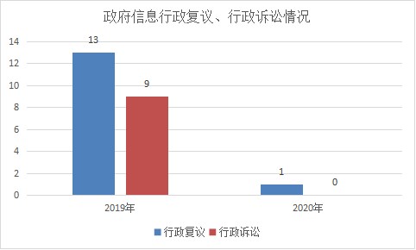五、存在的主要问题及改进情况
我区政务公开工作对照国家、省、市标准，群众期盼和先进区县，仍然有一定差距。一是重视程度不够，个别单位没有专职人员负责此项工作，只是一味被动应付。二是公开意识不够，个别单位不愿公开、不敢公开，主动公开的自觉性不强。三是公开形式单一，政策解读大多为文字解读，没有通过数字化、图表图解、音频、视频、动漫等方式丰富政策文件的解读形式。针对以上问题和不足，下一步我们将着重从以下四个方面开展工作：
一是强化监督考核，确保工作落实。将政务公开工作纳入年度经济社会发展综合考核，其结果作为评判部门工作的重要指标。要求各单位、街道不定期开展民主评议活动，广泛听取群众意见和建议，对不按要求公开、假公开，只公开一般事项不公开重点事项和关键环节，依申请公开不及时回复等行为，在考核评分中扣分，并予以通报。
二是切实加强领导，认真落实责任。政务公开政策性强，影响大，涉及部门单位多，公开内容广。要求各单位、街道要深入研究和解决政务公开工作中的问题，多借鉴先进地区的经验做法，把政务公开作为本职工作，主动抓，积极抓，认真抓，主要领导亲自抓。要加强宣传教育和培训，提高干部抓好这项工作的自觉性，调动群众参与的主动性和积极性，形成良好氛围。
三是加强部门配合，做好组织协调。政务公开工作系统性强，不是哪个部门单打独斗就能完成的，各责任部门要严格履行职责，强化职能，各司其职，各负其责，同时加强沟通配合，特别是由多个部门负责的工作，责任部门一定要配合牵头部门完成任务，形成合力，齐抓共管，共同抓好政务公开工作的落实。
六、其他需要报告的事项
（一）2020年度建议提案办理情况
一是人大建议办理情况。区人大机关交由区政府系统办理的代表建议共73件，其中，道路交通方面28件，占38%；民生方面13件，占18%；经济发展方面15件，占20%；生态保护和旅游开发方面9件占12%；城市规划建设方面6件，占8%；教育卫生方面9件，占11%；农业农村方面4件，占5%。目前73件代表建议已全部办理完毕，其中，已经解决或基本解决的有52件，占承办总数的71%，被采纳或已列入计划逐步解决的有18件，占承办总数的25%，暂时难以解决的有3件，占承办总数的4%。
二是政协提案办理情况。2020年，共收到提案103件，经审查立案99件，截至12月底已全部办复。其中，经济建设方面提案19件，占立案总数的19.2%；城市建设与治理方面提案27件，占27.3%；教育文化卫生体育方面提案24件，占24.2%；社会法治方面提案29件，占29.3%。
（二）政府信息公开的收费及减免情况。本年度依申请公开政府信息未收取任何费用，包括：检索费、复制费、邮寄费等。

钢城区人民政府办公室
2021年1月28日

